بسمه تعالی

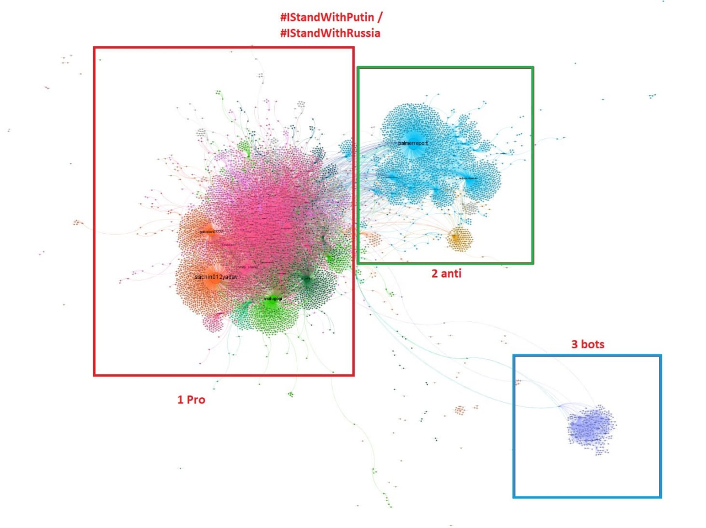

کاترین شکدم و سکوت معنادار کاربران انقلابی در توئیتر

* در هفته گذشته خبری در فضای رسانه‌ای کشور مبنی بر نفوذ یک فرد اسرائیلی به نام کاترین شکدم در برخی از نهادها و رسانه‌های انقلابی منتشر شد که مورد توجه کاربران توئیتر قرار گرفت.

داده‌ها نشان می‌دهد که اگرچه مسئله جنگ روسیه با اوکراین مهم‌ترین مسئله در توئیتر فارسی در روزهای اخیر بوده است، اما نزدیک به ۴هزار توئیت در این رابطه در توئیتر فارسی منتشر شده است.

* یافته‌های به‌دست آمده از شبکه بازنشرهای مربوط به این موضوع نشان می‌دهد که اصلاح‌طلبان و نیروهای میانه‌رو نسبت به این موضوع بیشترین توجه را نشان داده‌اند در حالی که فعالان انقلابی و اصولگرا نسبت به این مسئله سکوت معناداری داشته‌اند.
* نکته جالب توجه دیگر آن است که علی‌رغم واکنش براندازان به این موضوع، براندازان اسم و رسم‌دار نسبت به آن ساکت بوده و اکانت‌های براندازی که در این خصوص توئیت زده‌اند غالبا با نام مستعار بوده‌اند.

بررسی هشتک‌های پرکاربرد در فضای توییتر

جنگ روسیه-اوکراین، پروپاگاندا و ترندسازی در توئیتر

با تداوم جنگ روسیه-اوکراین، طرفین درگیر در رسانه‌ها و شبکه‌های اجتماعی برای اثرگذاری بر افکار عمومی جهانیان، بیش از پیش پروپاگاندا می‌کنند. در یکی از این موارد، دو هشتگ #IStandWithPutin و #IStandWithRussia مطالعه شده است.

* یافته‌های به‌دست آمده نشان می‌دهد که یک شبکه از فعالیت‌های توئیتری (که در گراف با رنگ بنفش مشخص هستند) در بازنشر این هشتگ فعال هستند. همچنین حامیان و مخالفان پوتین نیز توئیت‌های زیادی را در این هشتگ زده‌اند که در گراف با دو رنگ آبی و صورتی/نارنجی مشخص شده‌اند.

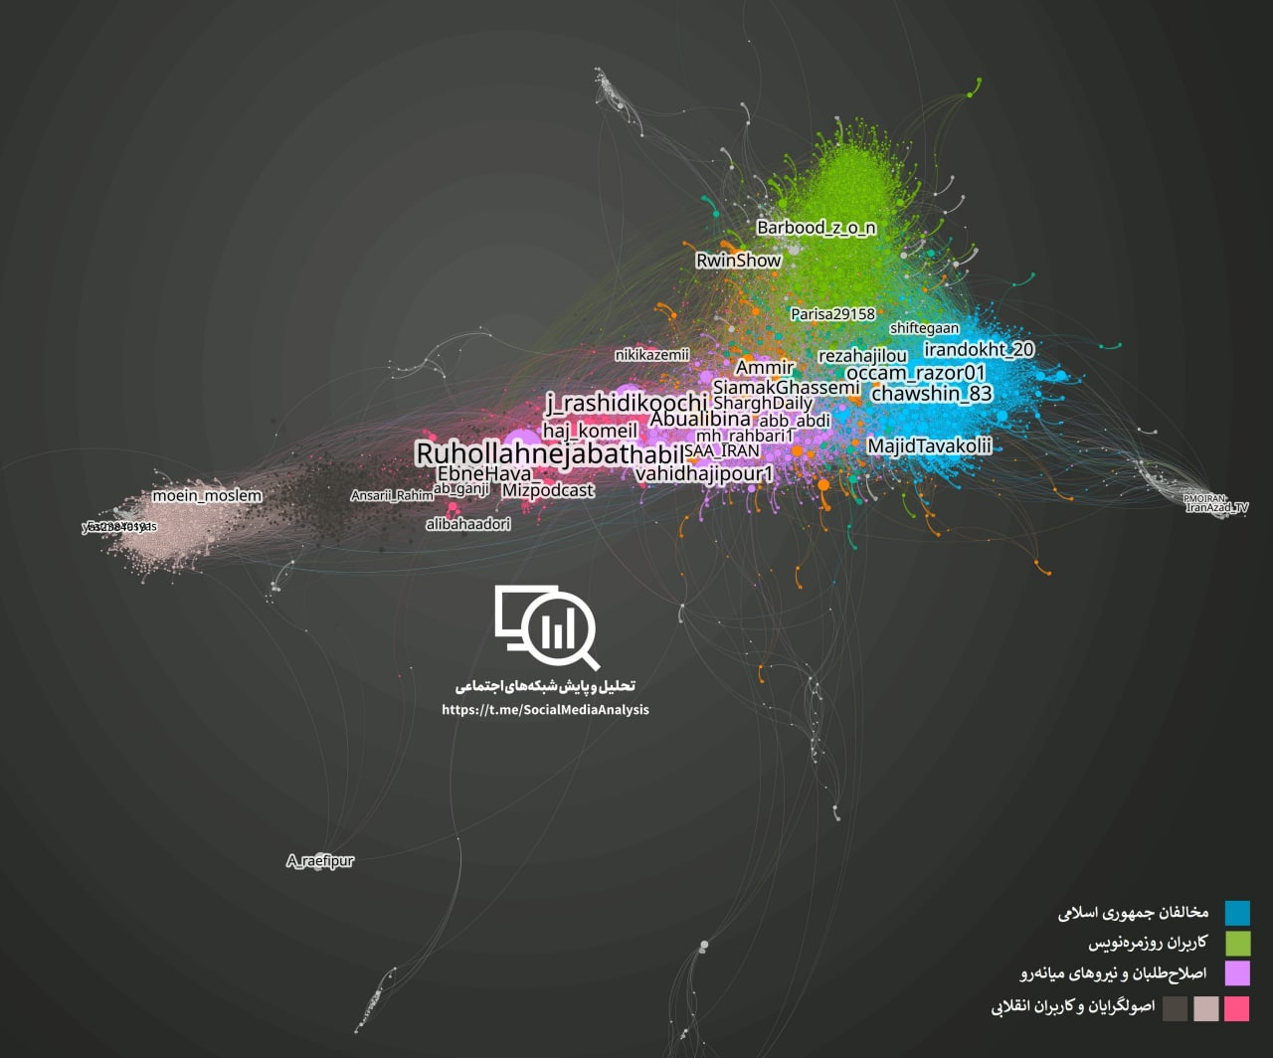

بررسی تحلیل احساسات در فضای توییتر

💢طرح صیانت و دو دستگی کاربران انقلابی در توئیتر

به‌دنبال تصویب طرح صیانت در روز سوم اسفند ماه، کاربران توئیتری واکنش گسترده‌ای را به این طرح نشان دادند که عمده آن‌ها اعتراضی بود.

* بررسی شبکه ریتوئیت‌های مربوط به این طرح در روزهای ۳ و ۴ اسفندماه، نشان می‌دهد که همه گروه‌های فعال توئیتری، اعم از روزمره‌نویسان، کاربران اصلاح‌طلب و میانه‌رو، مخالفان جمهوری اسلامی و حتی برخی از کاربران اصولگرا و انقلابی نسبت به این طرح معترض بوده‌اند.
* نکته جالب توجه در خصوص کاربران انقلابی که به این طرح واکنش نشان داده‌اند چند دستگی آن‌هاست. همان‌طور که در گراف نیز مشخص است بخشی از این کاربران به مخالفانِ این طرح در گراف نزدیک‌تر هستند و بخشی دیگر فاصله معناداری از معترضان دارند که بررسی توئیت‌های کاربران این بخش نشان می‌دهد معترض به این طرح نبوده‌اند.

**<<**نکته خیلی مهم: ذکر این نکته ضروری است که این گراف توسط نرم افزار گفی و spss modeler و بدون دخالت انسان درست شده و نزدیکی و دوری کاربران به یکدیگر بر مبنای ریتوئیت‌ها و شبکه‌ی آن است.**<<**